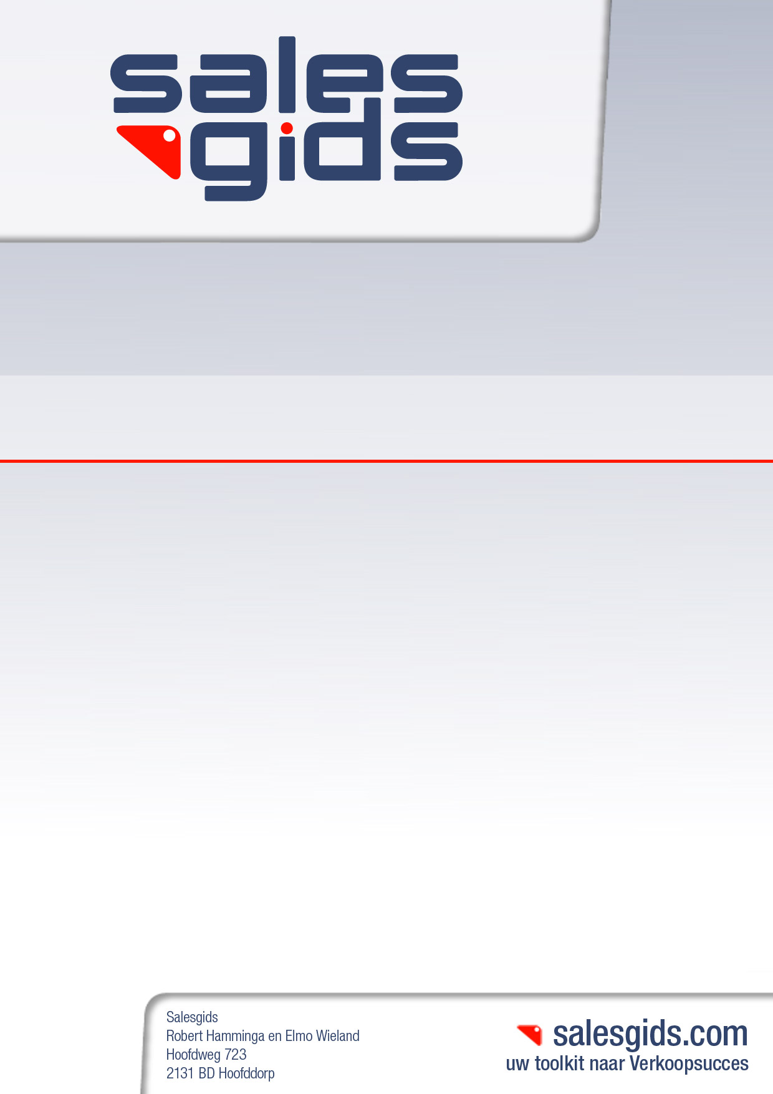

Verkoopplan inhoud

Geachte relatie,

Bijgaand ontvangt u de format “Verkoopplan inhoud” zoals door u aangevraagd op www.salesgids.com .

Salesgids is uw partner op het gebied van verkoop (management). Salesgids is een internet portal voor verkopers. In de afgelopen vijf jaar is Salesgids uitgegroeid tot de toonaangevende site voor een ieder die zich met verkoop bezig houdt zowel op uitvoerend als op management niveau. Salesgids heeft tienduizenden bezoekers per maand en meer dan 45.000 nieuwsbrief abonnees.

Naast onze site bieden wij met een team van ervaren “salestijgers” u integrale oplossingen, gericht op het bereiken van uw verkoopsucces en commercieel resultaat.

Voorbeelden van onze dienstverlening zijn:
- Verkooptrainingen zowel in-company als open trainingen
- Verkoopscan, waarbij wij samen met u de drivers van uw verkoopsucces benoemen en de status daarvan aangeven. Dit is een start voor de verbetering van uw verkoop organisatie.
- Strategische sessies met uw MT
- Coaching van verkopers en verkoopmanagement
- Coaching op account- en verkoopplannen

Aan het format is voldoende zorg besteed worden, het toepassen is uit vrije wil en op eigen risico, enige aansprakelijkheid zal dan ook niet worden aanvaard.

Indien u boeken wilt bestellen over dit onderwerp of verkopen / management in het algemeen kijk dan eens op http://www.salesgids.com/verkoopboek.htm .

Indien u hierover of over andere zaken nog vragen heeft, of met ons een vrijblijvend gesprek wilt aangaan over uw verkoopprofessionalisering dan kunt u ons bereiken op een van onderstaande nummers of via e-mail.

Met vriendelijke groet,

Salesgids B.V
Robert Hamminga en Elmo Wieland
Hoofdweg 723
2131 BD Hoofddorp
vast : 0031(0)235623695
mob : 0031(0)619228708
: 0031(0)621220624
fax : 0031(0)235623738
e-mail : info@salesgids.com
url : www.salesgids.com

Mogelijke inhoudsopgave verkoopplan, uw eigen plan zal mogelijk afwijken van onderstaand voorbeeld.

Hoofdstuk 1. Introductie

Hoofdstuk 2. Strategische Context
  - Organisatie algemeen
  - Diensten/producten
  - Visie
  - Missie
  - Values
  - Elevator Pitch

Hoofdstuk 3. Commerciële richting
  - Kwantitatieve doelstellingen
  - Kwalitatieve doelstellingen
  - SWOT analyse (op sales)
  - Confrontatie matrix
  - Verkoopvisie
  - Verkoopstrategie
  - Product/markt combinaties
  - Doelgroep segmentatie
  - Doelgroep bewerking / verkoopmix

Hoofdstuk 4. Commerciële organisatie
  - Structuur
  - Bezettingsplan
  - Samenwerking/communicatie
  - Cultuur
  - Rol en taken van de salesmanager
  - Werving en selectie

Hoofdstuk 5. Commerciële operatie en sturing
  - Verkoopproces
  - Commerciële targets & productiviteit per kernfunctie
  - Kerncompetentie analyse & opleidings- en trainingsbehoeften
  - Sturing en controle op doelstellingen
  - Sturing op onderliggende key performance indicatoren
  - Verkoopgesprek

Hoofdstuk 6. Dynamisch actieplan (komende 4 kwartalen/ 4 maanden/ 4 weken)

